ДОПОМОГА ВЧИТЕЛЯМ ТА УЧНЯМ
ДЛЯ ДИСТАНЦІЙНОГО НАВЧАННЯ
НА ПЕРІОД КАРАНТИНУ
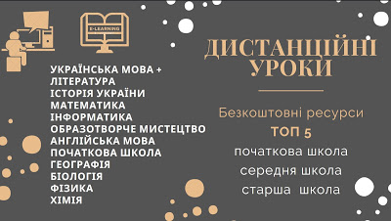
В даному документі можна ознайомитися з наступними розділами:
1. Доступна освіта.
2. Електронна освітня платформа «МійКлас».
3. Каталог електронних освітніх ресурсів (усі шкільні предмети).
4. Інформатика дистанційно (початкова, середня, старша школа).
5. Отримання знань.
6. Мрія-урок.
7. ТОП школа.
За більш детальною інформацією переходьте за посиланням:
https://educationpakhomova.blogspot.com/2020/03/blog-post_28.html

